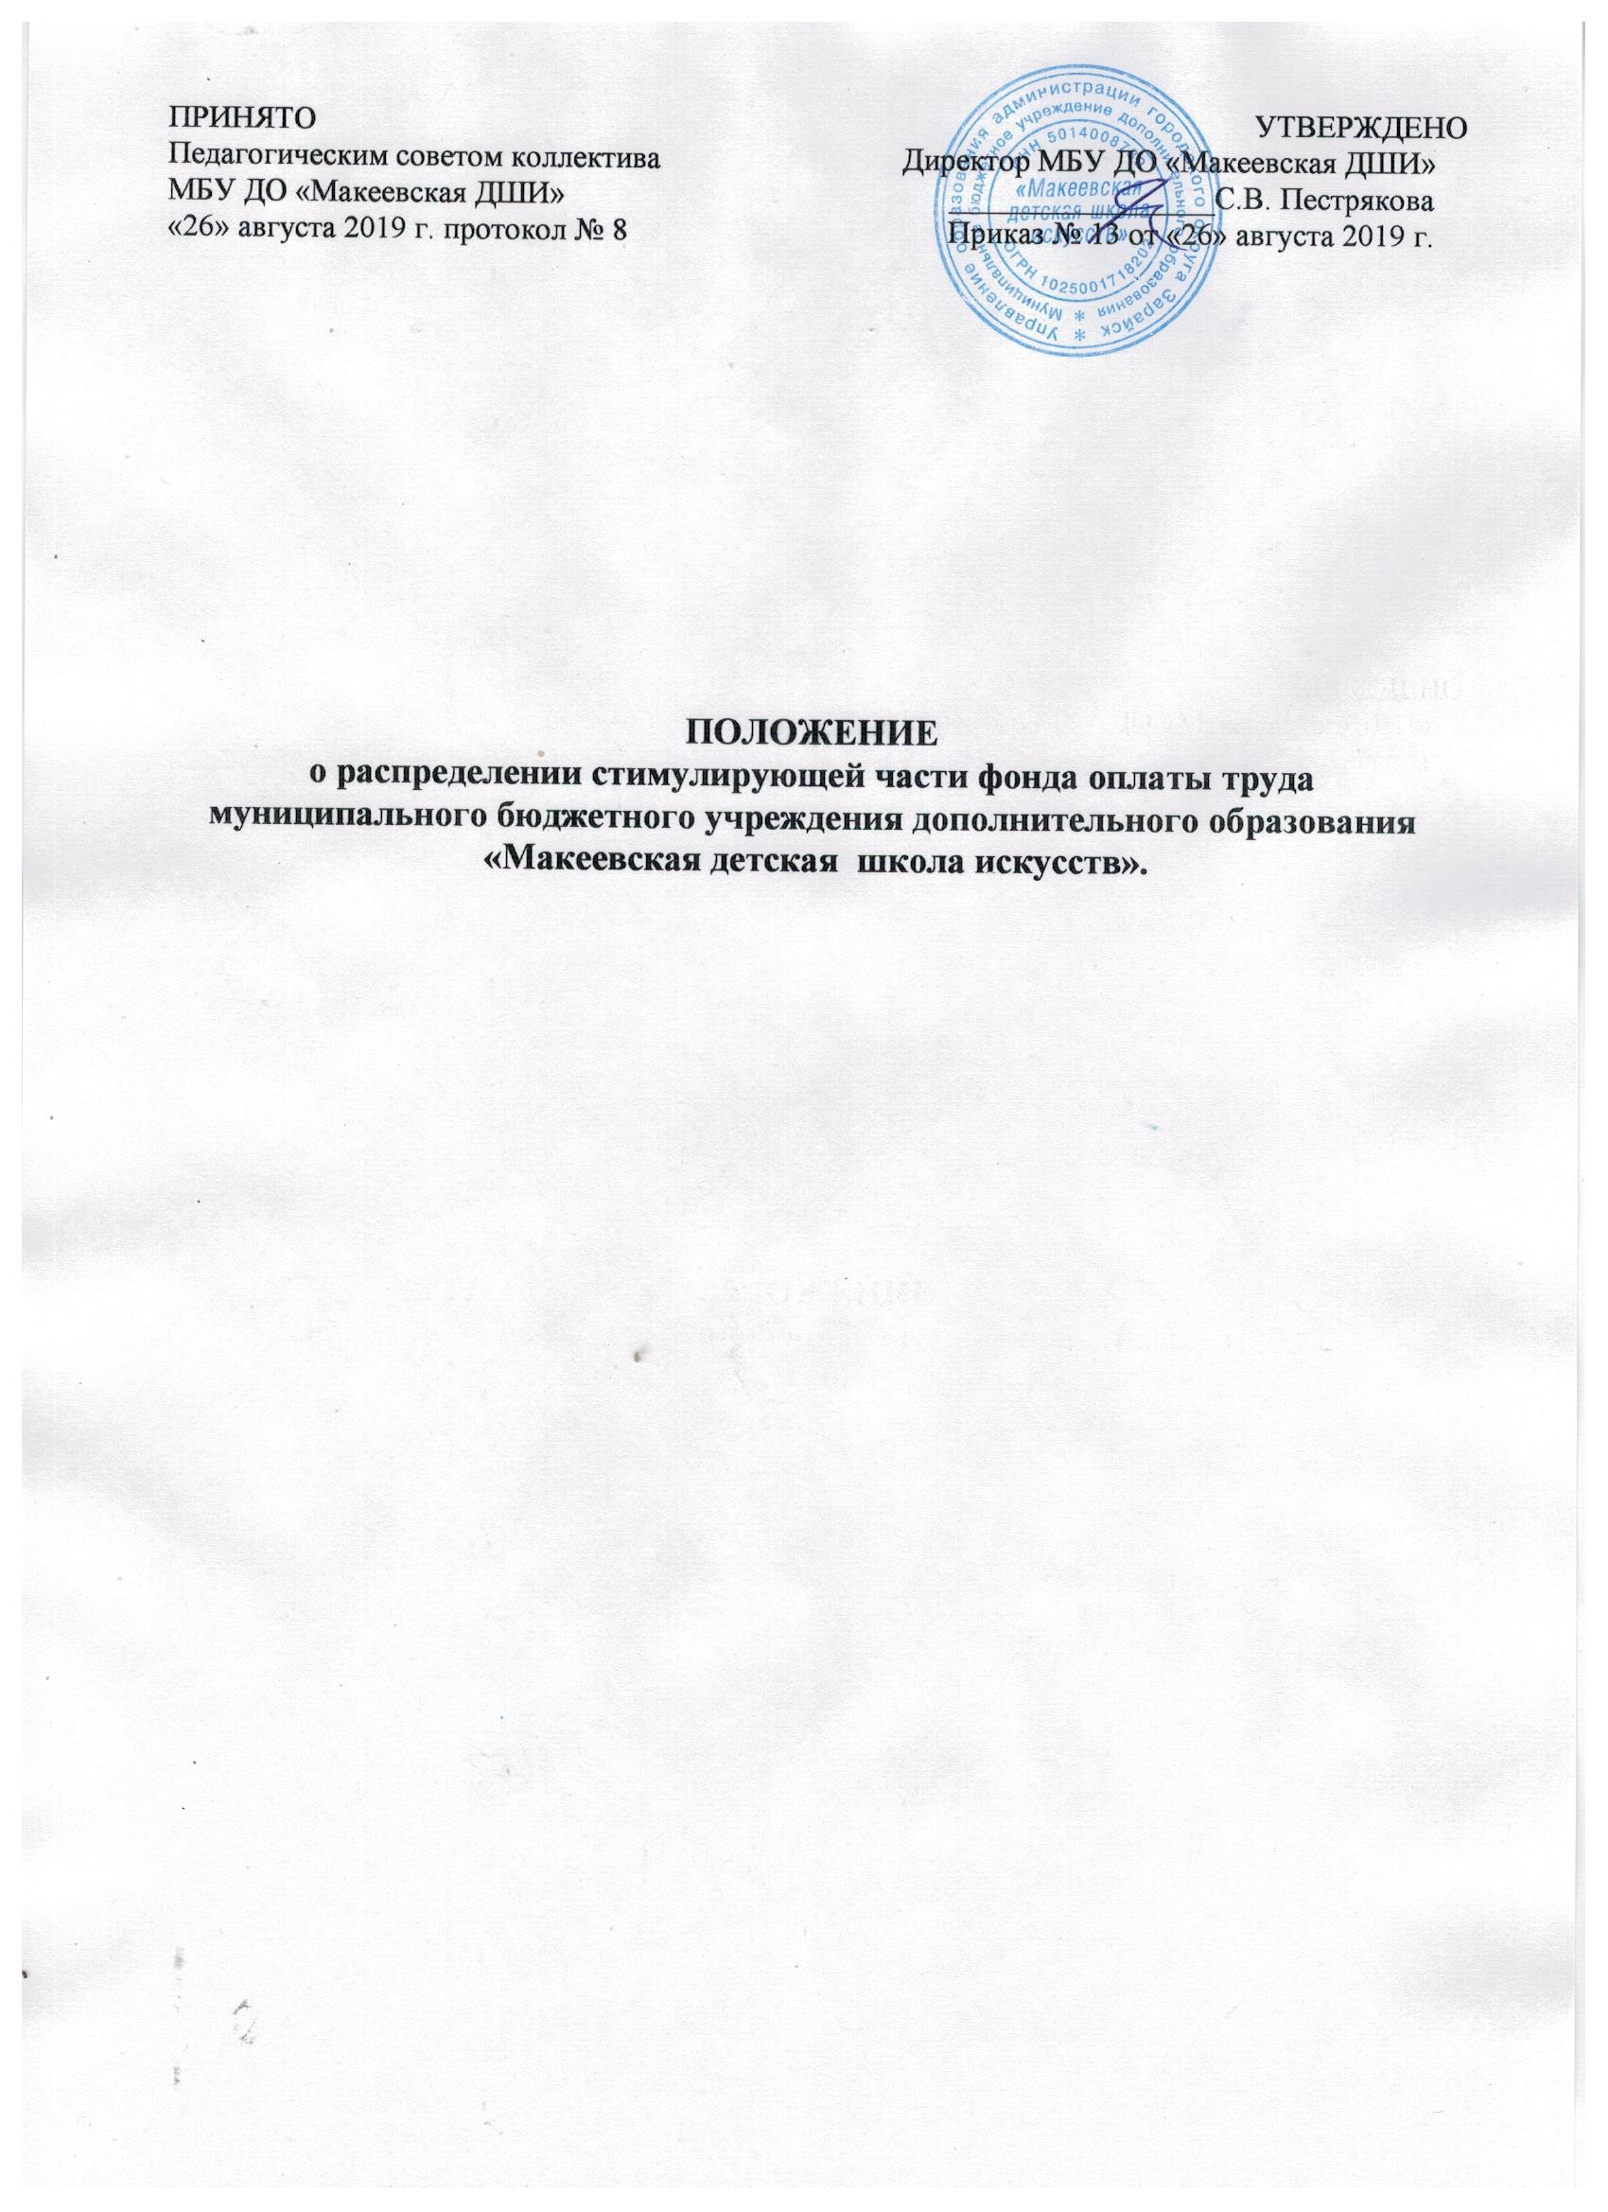

I. Общие положения

1.1 Настоящее Положение разработано в целях усиления материальной заинтересованности работников образовательного учреждения в повышении качества образовательного и воспитательного процесса, развитии творческой активности и инициативы.
1.2 Изменения и дополнения в Положение вносятся на основании соответствующих локальных актов, утвержденных руководителем учреждения после согласования с профсоюзным комитетом и органами самоуправления в учреждении (педагогический совет).

2. Порядок распределения стимулирующих выплат

2.1 Размеры выплат за результативность и эффективность работы из стимулирующей части фонда оплаты труда работникам образовательного учреждения устанавливаются по результатам оценки выполнения утвержденных критериев и показателей результативности и эффективности работы всех работников. Для оценки результативности и эффективности работы работников образовательного учреждения утверждается перечень критериев и показателей работы с указанием весового коэффициента каждого критерия и показателя в разрезе наименований должностей, установленных в штатном расписании учреждения.
2.2 В целях обеспечения общественного участия в распределении стимулирующих выплат в образовательном учреждении создается специальная открытая комиссия (далее – комиссия), в количестве – не менее 3 человек.
2.3 Состав комиссии избирается открытым голосованием на собрании трудового коллектива. Результаты голосования вносятся в протокол собрания трудового коллектива, подписывается всеми участниками голосования.
2.4 Председатель комиссии избирается на первом заседании.
2.5 Перечень документов, рассматриваемых в комиссии:
- проект оценочного листа, заполненный работником.
Прием документов в комиссию производится за 10 дней до начала следующего отчетного периода.
2.6 По результатам рассмотрения представленных документов на каждого работника оформляется оценочный лист за подписью членов комиссии, принимавших участие в заседании.
2.7 Сводный оценочный лист с указанием общего количества баллов по каждому работнику и/или индивидуальные оценочные листы в обязательном порядке доводятся до сведения заинтересованных работников
2.8. Ознакомление работников с итогами заседания комиссии может осуществляться посредством размещения оценочных листов на информационном стенде, WEB–сайте учреждения.
2.9 Основанием для подачи апелляции может быть только факт (факты) нарушения настоящего Положения, или технические ошибки в протоколе мониторинга профессиональной деятельности работника, оценочных листах. Апелляции работников по другим основаниям комиссией не принимаются и не рассматриваются.
2.10 Руководитель образовательного учреждения обязан осуществить проверку обоснованного заявления работника и дать аргументированный ответ по результатам проверки. В случае установления в ходе проверки факта нарушения процедур мониторинга, или оценивания, или факта допущения технических ошибок, повлекших ошибочную оценку профессиональной деятельности работника, выраженную в оценочных баллах, эти ошибки должны быть исправлены. В этом случае на работника в установленном порядке оформляется новый оценочный лист.
2.11 По истечении трех дней, предусмотренных для подачи апелляции, оценочные листы работников утверждаются руководителем учреждения и вступают в силу.
2.12 На основании решения Комиссии оформленного протоколом, директор школы издаёт приказ о произведении выплат стимулирующего характера.
2.13 Заседания комиссии проводятся ежемесячно.
Путем суммирования баллов, набранных каждым работником, находится общая сумма баллов, используемая для определения денежного веса одного балла.
а) размер стимулирующей части фонда оплаты труда, отводимой на поощрительные выплаты, делится на общую сумму баллов, набранную работниками образовательного учреждения. В результате получается денежный вес (в рублях) одного балла.
б) далее, денежный вес 1 балла умножается на сумму баллов каждого работника образовательного учреждения. Таким образом, получается размер поощрительных выплат по результатам работы каждого работника на рассматриваемый период.
2.14 В случае если работник уволился из данного образовательного учреждения и продолжает работать в другом образовательном учреждении, ему выдается копия оценочного листа, протокола для начисления поощрительных выплат по результатам работы в образовательном учреждении, в котором были рассмотрены результаты его работы. Выплата поощрительных выплат в этом случае осуществляется за счет стимулирующей части фонда оплаты труда образовательного учреждения, в котором работник продолжил работу.
2.15 При изменении в течение периода, на который установлены размеры поощрительных выплат за результативность и эффективность работы, размера стимулирующей части фонда оплаты труда образовательного учреждения, производится корректировка денежного веса 1 балла, и, соответственно, размера поощрительных выплат, в соответствии с новым размером стимулирующей части фонда оплаты труда образовательного учреждения. Корректировка денежного веса 1 балла производится с месяца, с которого изменился размер стимулирующей части фонда оплаты труда.

- Критерии для расчета выплат стимулирующей части фонда оплаты труда
педагогических работников Школы
3.1. Критерии для расчета стимулирующих выплат педагогам (Приложение1)

- Лишение работника стимулирующих выплат или уменьшение их размера

4.1. Директор школы может лишить работника стимулирующих выплат или уменьшить их размер в случае:
- получения работником дисциплинарного взыскания, как до стимулирования, так и во время стимулирования;
- нарушение внутреннего трудового распорядка;
- невыполнение или некачественное исполнение приказов и распоряжений директора;
- обоснованные жалобы со стороны участников образовательного процесса
- ухудшения качества и результативности профессиональной деятельности работника.

5 . Порядок и срок действия положения
Положение принимается педагогическим советом Школы, согласовывается с председателем профсоюзного комитета и управляющим советом и утверждается приказом директора.
Утвержденное положение действует в течение финансового года. Возможны внесения изменений или дополнений.

Приложение № 1
к Положению о распределении стимулирующей
части фонда оплаты труда МБУ ДО “Макеевская детская школа искусств”

П Е Р Е Ч Е Н Ь
критериев и показателей для распределения стимулирующих выплат преподавателям из стимулирующей части фонда оплаты труда работников МБУ ДО “Макеевская ДШИ” за результативность и эффективность работы
№  п/п | Показатели | Расчёт показателя |  | Шкала |  | Максимальное  количество баллов
Преподаватели, концертмейстеры
1. | Сохранение контингента учащихся.  К1 | Результат разницы процента выбывших учащихся от общего количества учащихся класса на отчётный период (для преподавателей ведущих групповые и индивидуальные занятия). | от 90% до 100% - 5 баллов;  от 70% до 89% - 3 балла;  от 69% - 0 баллов. |  | 5
2. | Успешность и эффективность учебной работы  К2 | Качество освоения  Учащимися образовательной  программы.  Качественная успеваемость учащихся  по итогам четверти, полугодия, контрольного  урока, тех. зачёта, академич. концерта,  итогового просмотра | 80%-100% - 5 баллов;  60%-80% - 3 балла;  менее 60% - 2 балла; |  | 5
3 | Качественная подготовка, проведение и участие преподавателей и учащихся в мероприятиях (лекции, концерты, выставки).  К3 | Количество мероприятий | Подготовка, проведение.  1мероприятие– 2 балла;  2мероприятия– 3 балла;  более 3-х мероприятий – 4 балла.  Участие – 1 балл |  | 5
4 | Внеучебная деятельность с учащимися (посещение музеев, выставок, концертов, родительское собрание с концертом учащихся, тематические родительские собрание, индивидуальные беседы с родителями и др.). К4 | Количество мероприятий | Родительское собрание с концертом учащихся – 5 баллов;  Тематическое родительское  собрание – 4 балла;  Посещение концертов – 3 балла;  Посещение музеев, выставок – 3 балла;  Развлекательное мероприятие – 2 балла;  индивидуальные беседы с родителями – 1 балл |  | 10

5 | Результативность участия в конкурсах, фестивалях, смотрах, олимпиадах и др.  Подготовка учащихся к конкурсам.  К5 | Кол-во учащихся класса – победителей и призеров в конкурсах, фестивалях, смотрах, олимпиадах и др. (за каждого учащегося).  - всероссийский уровень;  - областной уровень;  - зональный уровень;  - муниципальный (районный) уровень;  - школьный уровень  Участники:  - всероссийский уровень;  - областной уровень;  - зональный уровень;  - муниципальный (районный) уровень;  - школьный уровень | -11 баллов;  -10 баллов;  -9 баллов;  -8 баллов;  -7 баллов;  -6 баллов;  -5 баллов;  -4 балла;  -3 балла;  -2 балла; | до 11
6 | Экспертная деятельность преподавателя (жюри)  К6 | Результат зависит от количества проведённых мероприятий | 1 мероприятие – 1 балл;  2 мероприятия – 2 балла;  3 мероприятия – 3 балла. | 3
7. | Проведение мастер-классов, открытых уроков, выступления на конференциях, семинарах, методических объединениях, методических секциях, круглых столах, создание методической продукции,  Повышение квалификации.  К7 | Результат зависит от участия в мероприятиях  Количество часов | Всероссийский уровень – 10 баллов;  Областной уровень – 10 баллов;  Зональный уровень – 8 баллов;  Муниципальный уровень – 6 баллов;  Школьный уровень – 5 баллов  72 часа– 4 балла  36 – 3 балла;  18 часов – 2 балла;  9 часов – 1 балл | до 10
8. | Отсутствие конфликтных ситуаций и жалоб со стороны родителей  К8 | Результат зависит от количества | 1 – 2 балл;  2 – 4 балла;  3 – 6 балла. | 6
9 | Выполнение сверх срочных заданий, инструкций и работ, не входящих в круг должностных обязанностей  К9 |  |  | 5

Приложение № 2
к Положению о распределении стимулирующей
части фонда оплаты труда МБУ ДО “Макеевская детская школа искусств”

Оценочный лист эффективности работы преподавателя МБУ ДО «Макеевская ДШИ»

___________________________________________________________________
(ф.и.о.)

за __________ 201__ г.

Критерии |  |  |  |  |  |  |  |  | Сумма в баллах
К1 | К2 | К3 | К4 | К5 | К6 | К7 | К8 | К9

Подтверждающие документы:

К1 - _____________________________________________________________________________

К2 - _____________________________________________________________________________

К3 - _____________________________________________________________________________

К4 - _____________________________________________________________________________

К5 - _____________________________________________________________________________

К6 - _____________________________________________________________________________

К7 - _____________________________________________________________________________

К8 - _____________________________________________________________________________

К9 - _____________________________________________________________________________

Подпись преподавателя ______________

Председатель комиссии ____________________

Члены комиссии __________________________

__________________________

« ___ « ________________ 201__ г.

УТВЕРЖДАЮ
Директор МБУ ДО «Макеевская ДШИ»
____________________ С.В. Пестрякова

Сводная ведомость эффективности работы преподавателей МБУ ДО «Макеевская ДШИ»
за _____________ 20 __г.

Стоимость 1 балла = ___ руб.

№ п/п | ФИО работника | Критерии |  |  |  |  |  |  |  |  | Сумма в баллах | Сумма в рублях
 |  | К1 | К2 | К3 | К4 | К5 | К6 | К7 | К8 | К9
1
2
3
4
5
6
7
8
9
10
11
ИТОГО

Председатель комиссии ____________________

Члены комиссии __________________________

__________________________

« ___ « ________________ 20 __ г.

